Domein Statistiek en kansrekening

havo A

3

Data verwerven

Inhoud
3.0 Statistisch onderzoek
3.1 Experimenteren en simuleren
3.2 Toeval
3.3 Kansen berekenen
3.4 Steekproeven
3.5 Enquêtes
3.6 Overzicht


In opdracht van:
Commissie Toekomst Wiskunde Onderwijs
© cTWO Utrecht 2009
Dit lesmateriaal is ontwikkeld in het kader van de nieuwe examenprogramma’s zoals voorgesteld door de Commissie Toekomst Wiskunde Onderwijs.
De gebruiker mag het werk kopiëren, verspreiden en doorgeven en remixen (afgeleide werken maken) onder de volgende voorwaarden:
- Naamsvermelding. De gebruiker dient bij het werk de door de maker of de licentiegever aangegeven naam te vermelden (maar niet zodanig dat de indruk gewekt wordt dat zij daarmee instemmen met uw werk of uw gebruik van het werk).
- Niet-commercieel. De gebruiker mag het werk niet voor commerciële doeleinden gebruiken.
- Gelijk delen. Indien de gebruiker het werk bewerkt kan het daaruit ontstane werk uitsluitend krachtens dezelfde licentie als de onderhavige licentie of een gelijksoortige licentie worden verspreid.

Versie 3: april 2010

Overzicht lesmateriaal in het domein Statistiek en kansrekening

1 Kijken naar data
1.1 Wat is statistiek?
1.2 Data
1.3 Diagrammen
1.4 Interpretaties
1.5 Overzicht

2 Data en datasets verwerken
2.0 Data voor onderzoek
2.1 Data presenteren
2.2 Centrum en spreiding
2.3 Verdelingen typeren
2.4 Relaties
2.5 Overzicht

3 Data verwerven
3.0 Statistisch onderzoek
3.1 Experimenteren en simuleren
3.2 Toeval
3.3 Kansen berekenen
3.4 Steekproeven
3.5 Enquêtes
3.6 Overzicht

4 Normale verdeling

5 Conclusies trekken uit data

3.0 Statistisch onderzoek

In het hoofdstuk “Data en datasets verwerken” heb je geleerd hoe je gegeven datasets kunt presenteren, kunt samenvatten en kunt typeren.
Dat is een onderdeel van statistisch onderzoek.
In dit hoofdstuk ga je vooral bekijken hoe je data kunt verwerven en welke problemen zich daarbij voordoen. Dit deel van statistisch onderzoek gaat vooraf aan het verwerken van de data. Later zul je nog ingaan op het trekken van conclusies.

In uitspraken in kranten, boeken en op internet kom je vaak resultaten van statistisch onderzoek tegen. Hier zie je daar een voorbeeld van.

Uit onderzoek van het Centraal Bureau voor de Statistiek (CBS) blijkt dat bijna de helft van de jongeren tussen de 15 en 25 jaar gebruik maakt van internet op de telefoon. Dat is veel meer dan vorig jaar, toen nog maar 20 procent van de jongeren internette op hun mobiel.
(Bron: jongeren.blog.nl maart 2010)

Het Centraal Bureau voor de Statistiek (CBS) heeft zich kennelijk afgevraagd hoe het zit met het internetgebruik onder jongeren. Met zo’n probleemstelling begint statistisch onderzoek. De probleemstelling wordt vertaald in een aantal onderzoeksvragen. Die vragen worden zo geformuleerd dat de antwoorden data opleveren die statistisch verwerkt kunnen worden om antwoord te geven op het gestelde probleem.

Opgave 1
Bekijk de uitspraak hierboven van maart 2010.
- Welke onderzoeksvraag heeft het CBS zich gesteld?
- Kun je bedenken hoe het CBS dit heeft aangepakt?
- Hoe zou je zelf zo’n onderzoeksvraag aanpakken?

Practicum: Eigen dataset maken
Het is leuker om met eigen gegevens onderzoek te doen. Je moet dan wel eerst een goede onderzoeksvraag formuleren en bedenken hoe je aan geschikte data kunt komen. Bovendien kun je wellicht niet ieder lid van de groep die je wilt onderzoeken bevragen, maar moet je een steekproef (een deel van de groep) nemen…
Hoe je dergelijke zaken oplost is onderwerp van dit hoofdstuk.
In paragraaf 3.5 vind je een practicum hierover.

3.1 Experimenteren en

simuleren

 Practicum
Bij deze paragraaf hoort het VUStat-practicum Problemen Oplossen

Verkennen

Uit onderzoek van het Centraal Bureau voor de Statistiek (CBS) blijkt dat bijna de helft van de jongeren tussen de 15 en 25 jaar gebruik maakt van internet op hun telefoon. Dat is veel meer dan vorig jaar, toen nog maar 20 procent van de jongeren internette op hun mobiel.
(Bron: jongeren.blog.nl maart 2010)

Opgave 2
Bekijk de uitspraak hierboven.
Hoe zou het CBS aan zijn gegevens komen?

Uitleg

Data kun je verkrijgen
- door ondervragen, een enquête houden;
- door experimenteren;
- door meten;
- uit bestaande datasets (bijvoorbeeld via het Bureau voor de Statistiek);
- door simulatie, het nabootsen van situaties.

Het CBS wil iets zeggen over het internetgebruik van jongeren tussen de 15 en 25 jaar, de populatie van het onderzoek.
Het CBS verzamelt daartoe data. Dat kunnen ze op verschillende manieren doen.
En dat is nog niet zo eenvoudig…

Opgave 3
Het CBS wil weten hoeveel procent van de jongeren internet via de telefoon. Hieronder zie je enkele manieren om data te verwerven. In een aantal van die gevallen is gebruikte methode niet zo geschikt. Leg telkens uit waarom.
- Het CBS houdt een enquête waarin men je leeftijd vraagt en of je internet via de telefoon.
- Het CBS houdt in een bekend tijdschrift voor de jeugd een enquête waarin men je leeftijd vraagt en of je internet via de telefoon.
- Het CBS houdt een telefonische enquête onder 2000 willekeurig getrokken mensen en vraagt eerst of ze tussen de 15 en 25 jaar zijn en dan of ze internetten via de telefoon.
- Het CBS houdt een enquête onder jongeren in 100 winkelcentra in NL.

Opgave 4
Anita, Joost en Paul schieten elk 15 keer met een boog op een schietschijf. Doel is de roos te raken. Hier zie je drie keer het resultaat.


Anita Joost Paul

- Bij welke van deze gevallen is er sprake van een grote variatie in de resultaten?
- Heb je er veel vertrouwen in dat Anita volgende keer de roos zal raken?
- Vind je dat Paul goed kan schieten? Wat is er mis?
- Welke aanwijzing moet je geven zodat Paul de roos zal raken?
- Hoe kun je het voorgaande toepassen op data verwerven?

Opgave 5
Bij het fabriceren van thee in zakjes moet in elk theezakje 2 gram thee terecht komen. Daarna komt er om elk theezakje een papieren zakje en worden ze per 20 stuks in een doosje verpakt. Nu zal er bij het automatisch vullen van de theezakjes niet precies 2 gram thee in elk zakje terecht komen. Om geen problemen met de Consumentenbond te krijgen weegt een fabrikant regelmatig een doosje thee met 20 zakjes.
- Hij keurt een doosje theezakjes af als het minder dan 40 gram weegt. Waarom is dit geen goede aanpak?
- Wat zou je hem adviseren om te doen?
- Wat gebeurt er met de weegresultaten als de vulmachine op een verkeerd gemiddelde is ingesteld?
- De vulmachine is aan het verslijten en wordt daardoor onnauwkeuriger. Wat is het gevolg voor de weegresultaten?

Opgave 6
De ANWB onderzoekt de reactiesnelheid van automobilisten.
Op hun website kun je een filmpje bekijken waarin je achter het stuur zit van een auto en ineens met een gevaarlijke situatie wordt geconfronteerd. Gemeten wordt hoe snel je op de remknop drukt.
- Leg uit dat hier sprake is van een simulatie. Waarom gebruikt de ANWB hiervoor een simulatie?
- Geef commentaar op deze onderzoeksopzet.
- Geef aan hoe dit onderzoek kan worden verbeterd.

Opgave 7
Je wilt onderzoeken hoe vaak je kop krijgt bij het werpen met negen geldstukken.
- Hoe zou je dit aanpakken door experimenteren?
- Iemand bedenkt dat je dit kunt simuleren door bijvoorbeeld een telefoonboek te pakken en de eindcijfers van de eerste 1000 telefoonnummers te noteren; een even cijfer is kop, oneven is munt.
Zou dit een goede aanpak zijn?
- Waarom kun je niet de begincijfers van de telefoonnummers gebruiken?
- Hoe zou je het werpen met vier geldstukken kunnen simuleren?

Opgave 8
Een belangrijk aspect van statistisch onderzoek is het verwerken van de data. Daarbij speelt de manier waarop je meet een grote rol.
- Het CBS stelt je de vraag: “Heb je de afgelopen maand wel eens via de telefoon geïnternet?” De antwoordmogelijkheden zijn “ja” of “nee”.
Om wat voor soort variabele gaat het dan? Is de volgorde van de antwoordmogelijkheden van belang?
- Het CBS stelt je de vraag: “Heb je de afgelopen maand wel eens via de telefoon geïnternet?” De antwoordmogelijkheden zijn “0 = nooit, 1 = af en toe, 2 = vaak”. Om wat voor soort statistische variabele gaat het? Is de volgorde van de antwoordmogelijkheden van belang? Is het zinvol om een gemiddelde te berekenen?
- Van Jan, Piet en Klaas is de intelligentie gemeten via het intelligentiequotiënt IQ. Jan heeft een IQ van 70, Piet van 105 en Klaas van 140. Piet en Jan verschillen evenveel in IQ als Klaas en Piet. Is Klaas twee keer zo intelligent als Jan?
- De ANWB meet de reactiesnelheid van automobilisten door de tijd tussen het zien van een gevaarlijke situatie en het indrukken van de remknop te bepalen. Mijnheer Gerritsen heeft reactiesnelheid van 0,4 sec en mijnheer Grieving van 0,2 sec. Is Grieving twee keer zo snel als Gerritsen?

Theorie ***************************************

Een probleem heet statistisch als er data nodig zijn om het op te lossen. Eerst wordt het probleem vertaald in onderzoeksvragen. De antwoorden op die vragen leveren data op die met statistische methoden kunnen worden verwerkt. Er zijn verschillende manieren om die data te verkrijgen
- door experimenteren, dus bijvoorbeeld door enquêtes te houden, of zelf proeven te doen;
- door meten;
- door simuleren, dat is nabootsen van de situatie;
- door redeneren.
Simuleren en redeneren is alleen mogelijk als je bepaalde zaken als vaststaand aanneemt, zoals bij geboortes is 50% van de baby’s jongen en 50% meisje. (In werkelijkheid worden iets meer jongens dan meisjes geboren.)
Je moet goed nadenken over de wijze van meten, anders ontstaan er fouten bij het verwerven van data. Zo kan er vertekening optreden als de data een eenzijdig beeld geven of als de variatie in de data te groot is.
Je spreekt van een systematische fout als de manier van meten niet goed is opgezet en van een toevallige fout als een foutieve uitslag puur door toeval ontstaat. Toevallige fouten zijn niet te vermijden.

Bij het verwerken van de data onderscheid je verschillende meetniveaus:
- het nominale meetniveau van een kwalitatieve variabele, waarbij de volgorde geen rol speelt;
- het ordinale meetniveau van een kwalitatieve variabele, waarbij de volgorde wel een rol speelt;
- het interval meetniveau van een kwantitatieve variabele, waarbij gelijke verschillen in de meetwaarden overeenkomen met gelijke verschillen in het kenmerk;
- het ratio meetniveau van een kwantitatieve variabele, waarbij een twee keer zo grote meetwaarde overeenkomt met een twee keer zo sterk kenmerk.

*********************************************

Voorbeeld
Hier zie je van elk meetniveau een voorbeeld:
- Nominaal meetniveau:
De politieke partij waarop iemand stemt.
- Ordinaal meetniveau:
De hoeveelheid tijd die je doorbrengt met internetten gemeten op een vierpuntsschaal: 0 = vrijwel nooit, 1 = af en toe, 2 = vaak, 3 = heel vaak.
- Interval meetniveau:
De temperatuur in graden Celsius.
- Ratio meetniveau:
Iemand’s gewicht in kg.

❖

Opgave 9
Bekijk het Voorbeeld.
- Leg uit waarom de variabele politieke partij waarop iemand stemt van een nominaal meetniveau is en niet van een ordinaal meetniveau.
- Als je de variabele hoeveelheid tijd op internet gewoon meet in minuten, van welk meetniveau is die variabele dan?
- Je meet de buitentemperatuur in graden Celsius en het is 0°C. Is er dan geen warmte?
- Is 20°C twee keer zo warm als 10°C? Licht je antwoord toe.
- Kan er bij het meten van de buitentemperatuur een systematische fout optreden? Welke vertekening treedt er dan op?
- Kun je bij het meten van de buitentemperatuur ook toevallige fouten maken? Zo ja, hoe dan?
- Je meet iemand’s gewicht in kg. Kun je daarbij een systematische fout maken? En een toevallige fout?

Opgave 10
Ga na wat het meetniveau is van de volgende variabelen.
- De schaal van Richter bij het meten van de sterkte van een aardbeving
- Het gewicht van sinaasappels in grammen.
- De reactietijd in seconden.
- De schoenmaten van het merk Adidas.
- Voorkeur voor een automerk.

Opgave 11
Je zou je kunnen afvragen bij gezinnen met drie kinderen of het aantal jongens of het aantal meisjes in de meerderheid is.
- Welke statistische variabele kies je? Met welk meetniveau heb je te maken?
- Kun je hier met gemiddelden werken?
- Is hierbij een simulatie te bedenken? En zo ja, hoe zou je dit dan simuleren?

Opgave 12
Hoe meet je de kwaliteit van het schoonmaken van de school?
Beschrijf minstens drie variabelen die je daarbij zou kunnen meten en de bijbehorende meetniveau’s.

Verwerken

Opgave 13
Ga na wat het meetniveau is van de volgende variabelen.
- De Cito-score op de basisschool.
- Je mening over de kwaliteit van je telefoonabonnement.
- De maat van een T-shirt.
- Je lichaamslengte.
- De hoeveelheid sms-jes die je per dag verstuurt.

Opgave 14
Sommige mensen denken dat je door het drinken van een energiedrankje beter presteert bij toetsen, examens, e.d. Een mogelijke onderzoeksopzet zou dan kunnen zijn dat je in een aantal klassen de ene helft van de leerlingen zo’n energiedrankje geeft en de andere helft een ander soort drankje (zonder dat de leerlingen weten wat ze krijgen), waarna je een toets afneemt die wordt becijferd van 1,0 t/m 10,0. De resultaten voor die toets van beide groepen worden vergeleken.
- Om wat voor soort statistische variabele gaat het? Met welk meetniveau heb je te maken?
- Dit soort onderzoek wordt wel dubbel blind genoemd. Kun je verklaren waarom?
- Op een bepaalde school scoorden de leerlingen met een energiedrankje op 0,5 punten hoger. Is dat voldoende om te concluderen dat het energiedrankje helpt?
- Heb je commentaar op de opzet van dit onderzoek? Kun je verbeteringen in de opzet aanbrengen?

3.2 Toeval en kans

 Practicum
Bij deze paragraaf hoort het VUStat practicum Simulaties.

Verkennen

In de vorige paragraaf heb je met toevallige fouten te maken gehad. Het begrip toeval moet nog nader worden omschreven.

Als je met twee dobbelstenen gooit kun je in totaal 2, 3, 4, …, 11, 12 ogen boven krijgen. Wat er boven komt hangt van het toeval af. Niet al deze mogelijkheden zijn even waarschijnlijk, sommige komen vaker voor dan andere.

 Opgave 15
Bekijk de uitspraak hierboven. Je gaat hem onderzoeken door met twee dobbelstenen te werpen.
- Over welke variabele gaat het dan? En wat voor soort variabele is dat?
- Werp 30 keer met twee dobbelstenen en noteer de resultaten in een tabel.
- Bereken de relatieve frequenties (bijvoorbeeld in procenten) van elke waarde van het aantal ogen dat boven komt.
- Verzamel de gegevens van de hele klas en vergelijk de resultaten. Wat valt je op?
- Bereken opnieuw de relatieve frequenties, maar nu van het totaal.
- Kun je de uitkomsten van je onderzoekje verklaren?

Uitleg

In deze tabel zie je de frequenties bij een simulatie van het werpen met twee dobbelstenen.

ogenaantal | 2 | 3 | 4 | 5 | 6 | 7 | 8 | 9 | 10 | 11 | 12
30 keer | 3 | 0 | 2 | 0 | 7 | 6 | 1 | 4 | 3 | 2 | 2
60 keer | 3 | 3 | 5 | 9 | 6 | 6 | 10 | 4 | 8 | 2 | 4
600 keer | 14 | 39 | 36 | 76 | 75 | 99 | 75 | 75 | 60 | 34 | 17
3600 keer | 97 | 195 | 295 | 368 | 480 | 621 | 518 | 415 | 295 | 200 | 116

Hoewel de frequenties van het toeval afhangen zit er toch wel een bepaald patroon in. 7 komt duidelijk vaker voor dan 2 of 12 ogen.

Bovendien lijken de relatieve frequenties wel naar vaste waarden te naderen. Bekijk de figuren op de volgende pagina maar. De relatieve frequentie van 7 ogen lijkt ongeveer 17% te worden, terwijl die op 2 ogen ongeveer 3% lijkt te worden.

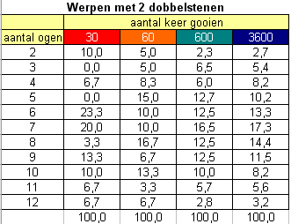

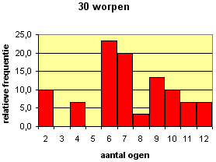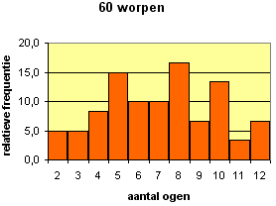

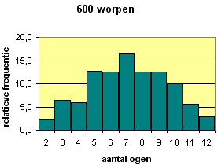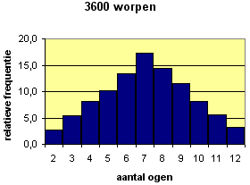

Je zegt wel dat de empirische kans op de gebeurtenis 7 ogen ongeveer 17% is, terwijl die op 2 ogen maar ongeveer 3% is. Met relatieve frequenties kun je kansen benaderen. Je moet daarvoor zelf met dobbelstenen werpen of een simulatie uitvoeren. Je spreekt daarom ook wel van experimentele kansen. Het benaderen door de empirische kans wordt waarschijnlijk steeds beter als het aantal experimenten toeneemt.

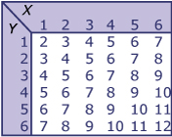
Je kunt ook door redeneren proberen kansen te vinden. Bij het werpen met twee dobbelstenen let je op de som van het aantal ogen. Let er op dat voor elke dobbelsteen apart de uitkomsten 1 tot en met 6 even waarschijnlijk zijn en dat dus ook elke uitkomst van de beide dobbelstenen even waarschijnlijk is. In het overzicht staat bij elke worp de som vermeld.

Zie je dat de gebeurtenis 7 ogen 6 van de 36 keer in de tabel voor komt?
De kans daarop is . Dit is een kans die je door redeneren bepaalt. Je spreekt dan van een theoretische kans.
Theoretische kansen bepaal je vooraf zonder experimenteren en worden uitgedrukt in getallen tussen 0 en 1. Een kans van 0 heb je als een gebeurtenis zeker niet voorkomt (13 ogen gooien met twee dobbelstenen), een kans van 1 heb je als de gebeurtenis zeker is.
Relatieve frequenties bepaal je na experimenteren of simuleren. Ze worden meestal als percentage gegeven: de kans op 7 ogen bij het werpen met twee dobbelstenen is ongeveer 17%.

Opgave 16
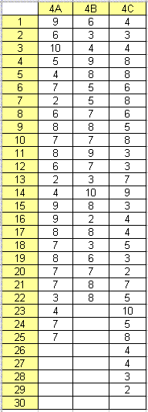
Bekijk de uitleg hierboven.
- Hoeveel zal de empirische kans op 5 ogen ongeveer zijn? Geef je antwoord in procenten.
- Hoeveel bedraagt de theoretische kans op 5 ogen? Geef je antwoord als een breuk.
- Laat zien dat beide kansen redelijk overeen komen.
- Waarom is het van belang dat in het overzicht in de Uitleg de uitkomst van elke worp van de twee dobbelstenen een even grote kans heeft?
- Stel je voor dat je 600 keer achter elkaar geen 6 hebt gegooid. Wordt daardoor de kans dat je de volgende keer 6 gooit groter?

Opgave 17
Hiernaast zie je de resultaten van het aantal keer 7 ogen bij het 36 keer met twee dobbelstenen gooien in drie verschillende klassen. Je wilt een schatting maken van de kans op 7 ogen. Het aantal keren dat er 7 ogen is gegooid kan in principe variëren van 0 t/m 36.
- Maak een frequentieverdeling van de aantallen keren 7 ogen die er zijn gegooid in klas 4A.
- Tussen welke waarden liggen de gevonden aantallen keren 7 ogen?
- Kun je op grond van deze frequentieverdeling een schatting maken van de kans op 7 ogen?
Motiveer je antwoord.
- Maak nu een frequentieverdeling van het aantal keren dat er 7 ogen zijn gegooid in alle drie deze klassen samen. Wordt de schatting van de kans op 7 ogen hiermee verbeterd?

 Opgave 18
Met een computer en een rekenmachine kun je willekeurig getallen produceren. Die getallen noem je toevalsgetallen of randomgetallen.
Je kunt 120 keer werpen met één dobbelsteen simuleren door de machine 120 toevalsgetallen van 1 t/m 6 te laten produceren.
- Hoe kun je met toevalsgetallen het 50 keer werpen met één geldstuk simuleren?
- Waarom kun je het 100 keer werpen met twee dobbelstenen niet simuleren door 100 keer de toevalsgetallen 2 t/m 12 te laten produceren?
- Leg uit waarom je het 100 keer werpen met twee dobbelstenen kunt simuleren door 200 keer de toevalsgetallen 1 t/m 6 te produceren.
- Hoe simuleer je het 100 keer werpen met drie geldstukken?

Theorie ***************************************

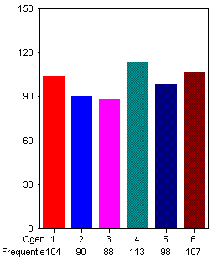
Als je een experiment doet waarbij toeval een rol speelt, dan voer je een toevalsexperiment uit. Een uitkomst van zo’n toevalsexperiment heet een gebeurtenis, bijvoorbeeld het werpen van 5 ogen met een dobbelsteen.
Als de uitkomsten van een kansexperiment even waarschijnlijk zijn is de definitie van de kans op een gebeurtenis:

Dit wordt wel de kansdefinitie van Laplace genoemd, naar de Franse wiskundige Pierre-Simon de Laplace (1749 – 1827) die hem als eerste formuleerde.
De kansrekening valt uiteindelijk steeds terug op deze definitie.

Kansen zijn getallen vanaf 0 tot en met 1.

Je kunt een kans benaderen met de
relatieve frequentie van een gebeurtenis. Deze kans heet dan de empirische kans op die gebeurtenis. Je kunt soms ook door redeneren de kans bepalen, dat heet de theoretische kans op die gebeurtenis.

Dit staafdiagram geeft de frequenties bij het 600 keer werpen met een dobbelsteen weer. Het is gemaakt door 600 worpen met de dobbelsteen te simuleren, na te bootsen met een toevalsgenerator.
Die genereert toevalsgetallen: daarbij is elk getal even waarschijnlijk
In het dagelijks taalgebruik worden kansen soms ook als percentage gegeven: 0% voor geen enkele kans en 100% voor zekerheid.
Een kans van 0,17 komt overeen met een kans van 17%.

Als je een toevalsexperiment maar vaak genoeg herhaalt, zal de empirische kans steeds waarschijnlijker de theoretische kans dichter benaderen. Dit noem je wel de wet van de grote aantallen. De empirische kans wordt dus steeds betrouwbaarder. Hieronder wordt het 200 keer werpen met een munt getoond. De kans op kop van 50% wordt benaderd naarmate het aantal worpen toeneemt.
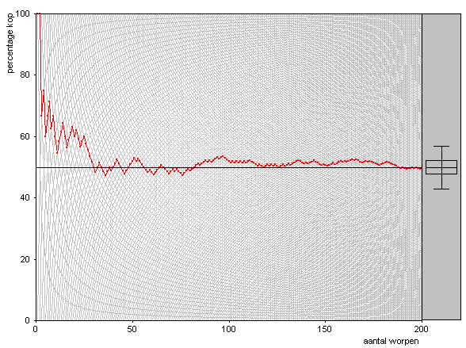

*********************************************

Voorbeeld
Je wilt de kans bepalen dat een gezin met drie kinderen bestaat uit 2 jongens en 1 meisje (behalve de ouders).

Uitwerking:
Je gaat er van uit dat bij een geboorte de kans op een meisje of een jongetje gelijk is. Daarom kun je dit simuleren door 100 keer drie toevalsgetallen 0 of 1 te laten produceren door de computer. Je krijgt dan 100 groepjes van drie toevalsgetallen, 0 = meisje en 1 = jongen.
Je kunt dan bij elk drietal tellen hoeveel jongens er telkens in elk van die 100 gezinnen voor komen. De tabel laat de resultaten van één simulatie zien.

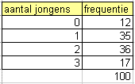
Op grond van deze simulatie zou je wellicht concluderen dat de kans op 2 jongens in de buurt van de = 0,36 ligt. Dat kun je wel doen, maar bij een nieuwe simulatie van 100 gezinnen komt er vast iets anders uit. Als je dit toevalsexperiment vaak herhaalt zal de frequentie van 2 jongens waarschijnlijk steeds dichter in de buurt van de theoretische kans van 37,5% uitkomen.

❖

 Opgave 19
Bekijk het voorbeeld.
- Voer zelf de simulatie met 100 gezinnen uit.
- Doe deze simulatie 20 keer en noteer steeds de frequentie die hoort bij 2 jongens.
- Tussen welke waarden liggen je frequenties?
- Hoe maak je nu een betere schatting van de kans op 2 jongens dan de 36% in het voorbeeld?
- Verzamel de resultaten van je klasgenoten en vergelijk deze met elkaar.
- Voeg alle resultaten bij elkaar en bepaal de relatieve frequentie. Is de schatting beter geworden?

 Opgave 20
Neem aan dat van alle scholieren in de bovenbouw havo 30% rookt. Een bureau wil 50 willekeurige scholieren uit deze populatie ondervragen over het rookgedrag.
Je kunt dit simuleren door toevalsgetallen van 1 t/m 100. De getallen 1 t/m 30 stellen dan rokers voor.
- Voer zo’n simulatie van een trekking van 50 leerlingen uit. Vind je precies 30% rokers?
- Voer nu 10 van die simulaties uit en bereken telkens het percentage rokers in je steekproef. Tussen welke waarden liggen die percentages?
- Doe dit nog eens met 100 simulaties. Liggen je percentages netjes gespreid rond de 30%?
- Iemand simuleert per ongeluk met 26%. Is er dan er sprake van vertekening?

Verwerken

Opgave 21
Iemand wil onderzoeken of de Nederlandse euromunt eerlijk is. Dat wil zeggen dat de kans op kop even groot is als die op munt.
- Hij gooit 100 keer met zo’n geldstuk en krijgt 62 keer munt. Mag hij nu concluderen dat de Nederlandse euromunt niet eerlijk is?
- Iemand anders gooit ook 100 keer met een Nederlandse euromunt en krijgt 54 keer munt. Welke conclusie trek je als je deze uitkomsten vergelijkt?
- Je werpt 100 keer met een Nederlandse euromunt. Kun je een simulatie uitvoeren om te bepalen of deze munt eerlijk is? Licht je antwoord toe.

Opgave 22
Mensen met bloedgroep O zijn geschikte bloeddonoren: hun bloed kan zonder problemen worden toegediend aan mensen van alle bloedgroepen. Uit de patiëntgegevens van een streekziekenhuis blijkt dat 42% van hun patiënten bloedgroep O heeft.
- Hoe groot is de kans dat een willekeurig getrokken patiënt van dit ziekenhuis bloedgroep O heeft? Is dit een theoretische kans of een empirische kans?
- Het streekziekenhuis draagt de zorg voor vrijwel alle mensen in die streek. Mag je nu zeggen dat 42% van de mensen in die streek bloedgroep O heeft? Licht je antwoord toe.
- Uit onderzoek is gebleken dat 45% van alle West-Europeanen bloedgroep O heeft. Is het percentage patiënten met bloedgroep O in dit streekziekenhuis daarmee in strijd? Licht je antwoord toe.

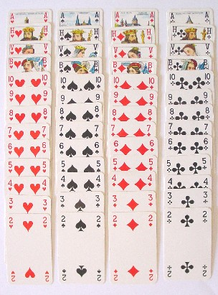
Opgave 23

Een pak speelkaarten bestaat uit 52 kaarten in vier kleuren (harten, klaveren, schoppen en ruiten).

Je kunt door redeneren de kansen bepalen dat een bepaalde kaart na zorgvuldig schudden bovenop komt te liggen.
- Hoe groot is de kans dat schoppenaas boven ligt?
- Hoe groot is de kans dat een hartenkaart boven ligt?
- Hoe groot is de kans dat er een plaatje boven ligt?
- Je kunt de hierboven beschreven kansen ook vinden door simuleren met toevalsgetallen. Beschrijf hoe je dit kunt doen.
- Kun je bepalen wanneer een pak kaarten voldoende geschud is?

3.3 Kansen berekenen

 Practicum
Bij deze paragraaf hoort het VUStat practicum Kansen.

Verkennen

Je hebt toeval leren beschrijven met behulp van kansen. Empirische kansen vind je met behulp van statistiek. Theoretische kansen moet je beredeneren.
Daarbij kun je goed gebruik maken van boomdiagrammen en kansbomen.
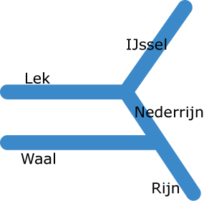
Opgave 24
In de figuur zie je hoe het water uit de Rijn zich in Nederland over meerdere rivierarmen verspreidt.
Eerst splitst de Rijn zich in de Waal (65% van het Rijnwater) en de Nederrijn (35% van het Rijnwater). Later splitst de Nederrijn zich weer in de Lek (60% van het water van de Nederrijn) en de IJssel.
- Het water dat in de IJssel terecht komt stroomt naar het IJsselmeer. Hoeveel procent van het Rijnwater komt in het IJsselmeer?
- Hoeveel procent van het Rijnwater stroomt via de Lek naar de Noordzee?
- Neem aan dat alle Rijnwater dat in het IJsselmeer komt ook naar de Noordzee stroomt. Laat met behulp van percentages zien dat uiteindelijk alle Rijnwater in de Noordzee terecht komt.

Opgave 25
Stel je wilt de kans bepalen dat je bij een toss met een Nederlandse euro, een Duitse euro en een Franse euro precies twee keer kop boven krijgt. Bekijk het boomdiagram, K staat voor kop, M voor munt.

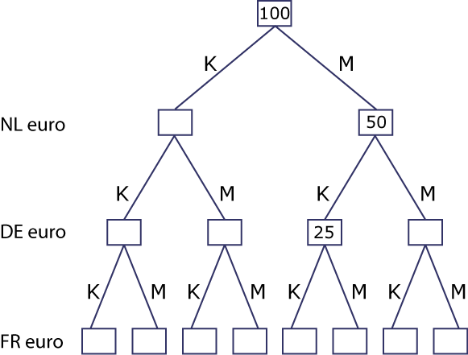

Ga er van uit dat je 200 keer met 3 geldstukken werpt die volstrekt eerlijk zijn, dus met kans is 0,5. De getallen in de hokjes geven de percentages.
- Vul in het boomdiagram de overige aantallen in.
- Leg uit waarom de kans op de route KKK 12,5% is.
- Op hoeveel % kom je bij de route KMK?
- Hoeveel routes zijn er met 2 keer kop?
- Hoe groot is de kans op precies twee keer kop? Geef een percentage.
- Hoe groot is de kans op minstens twee keer kop?
- Hoe groot is de kans op hoogstens twee keer kop?

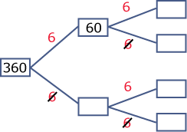
Opgave 26
Je gooit met twee dobbelstenen. Ga er van uit dat je 360 keer met 2 dobbelstenen werpt. Je wilt alleen de kansen op het gooien van één of meer zessen weten.
- Hoe groot is de kans op twee zessen?
- Leg uit waarom de kans op twee zessen ook is.
- Vul de overige getallen bij het boomdiagram in.
- Bepaal op twee manieren de kans op geen enkele zes.

Uitleg

Wil je kansen beredeneren, dan heb je een overzicht nodig van alle uitkomsten. Met een boomdiagram kun je een overzicht krijgen van alle uitkomsten. Je kunt de routes volgen langs de verschillende takken.
Bij het boomdiagram voor het 360 keer werpen met twee dobbelstenen verdeel je bij elke splitsing het aantal volgens de bijbehorende kansen:
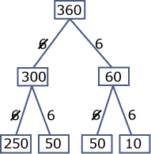
- In deel van de gevallen heeft de eerste dobbelsteen 6 ogen, in deel van de gevallen niet.
- Als de eerste dobbelsteen 6 ogen heeft, dan heeft de tweede dobbelsteen in deel van de gevallen ook 6 ogen en in deel van de gevallen niet.
- Als de eerste dobbelsteen niet 6 ogen heeft, dan heeft de tweede dobbelsteen in deel van de gevallen ook 6 ogen en in deel van de gevallen niet.

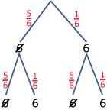
In het kansboom hiernaast staan bij de takken de bijbehorende kansen.
Wil je daarmee de kans op twee keer zes ogen berekenen, dan bedenk je dat de eerste dobbelsteen in deel van de worpen 6 ogen heeft en in deel daarvan ook de tweede dobbelsteen 6 ogen heeft.
De kans op twee keer zes ogen is dus .

Wil je de kans op één keer zes ogen berekenen, dan moet je eerst bedenken dat je nu met twee routes rekening moet houden. Je kunt namelijk op de eerste dobbelsteen de 6 hebben en op de tweede niet, maar je kunt ook op de eerste dobbelsteen geen 6 hebben en op de tweede juist de 6.

Opgave 27
Bekijk de uitleg. Je wilt de kans op één keer zes ogen berekenen.
- Leg uit dat de kans op een 6 op de eerste dobbelsteen en geen 6 op de tweede gelijk is aan .
- Hoe groot is de kans op geen 6 op de eerste dobbelsteen en een 6 op de tweede dobbelsteen?
- Hoe groot is nu de totale kans op één keer zes ogen?

Opgave 28
Kijk terug naar opgave 25 en naar de uitleg.
- Maak een kansboom voor het werpen met drie geldstukken.
- Laat door rekenen met kansen zien, dat de kans op drie keer munt 0,125 is.
- Bereken de kans op precies twee keer munt.
- Bereken de kans op minstens twee keer munt.
- Bereken de kans op hoogstens twee keer munt.
- Laat zien dat de som van de kansen van alle mogelijke routes samen precies 1 is.

Opgave 29
Binnen een grote populatie heeft 30% van de mensen blauwe ogen. Dit betekent dat elk mens in deze populatie 30% kans heeft om blauwe ogen te hebben. Je trekt willekeurig 3 mensen uit deze populatie.
- Maak een bijpassende kansboom.
- Hoe groot is de kans dat alle mensen in de steekproef blauwe ogen hebben?
- Hoe groot is de kans dat er twee van de drie blauwe ogen hebben?
- Bereken de kans dat minstens twee van de drie blauwe ogen hebben.
Je trekt nu 10 mensen uit deze populatie.
- Hoe groot is de kans dat ze alle 10 blauwe ogen hebben?
- Hoe groot is de kans dat er 9 uit de steekproef blauwe ogen hebben?

Opgave 30
Binnen een groep van 20 personen heeft 30% blauwe ogen. Je trekt willekeurig 3 personen uit deze populatie.
- Waarom kun je nu niet de kansboom van opgave 29 gebruiken?
- Hoeveel personen in deze populatie van 20 hebben blauwe ogen?
- Voor de eerste persoon in de steekproef is de kans dat hij blauwe ogen heeft (30%) en de kans dat hij ze niet heeft (70%).
Laat zien dat voor de tweede persoon die kansen ofwel en , ofwel en zijn.
- Bepaal ook de kansen voor de derde persoon. Maak onderstaande kansboom volledig.
- Hoe groot is de kans dat alle drie personen blauwe ogen hebben?
- Bereken de kans dat twee van de drie personen blauwogig zijn.
- Hoe groot is de kans dat minstens twee van de drie blauwe ogen hebben?

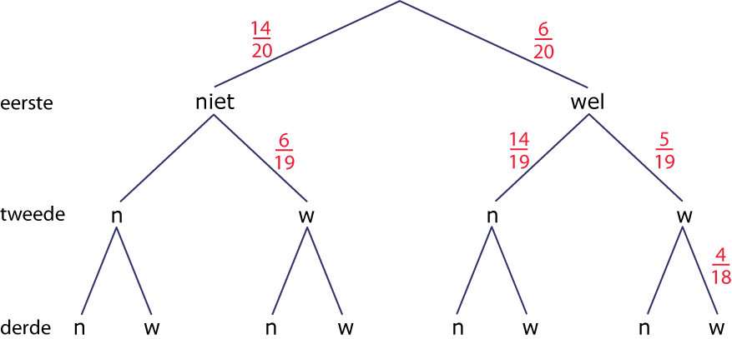

Opgave 31
Van een populatie zeehonden is 18% ziek.
Een onderzoeksteam neemt willekeurig 5 zeehonden om die nader te onderzoeken.
- Bereken de kans op 5 zieke zeehonden als de populatie 40 zeehonden groot is.
- Bereken opnieuw de kans op 5 zieke zeehonden, maar nu in het geval dat de populatiegrootte 2000 is.
- Waarom is er verschil tussen de kansen uit a) en b)?
- Jan beweert: “Als de populatie maar groot genoeg is kun je gewoon met 18% gaan rekenen”.
Waarom heeft Jan gelijk?

Theorie ***************************************

Een handige manier om een overzicht van alle uitkomsten te krijgen is een boomdiagram. Je kunt ook meteen met een kansboom werken. Daarin staan langs de takken bijbehorende kansen.

Als je in een kansboom een kans op een route wilt berekenen moet je de kansen langs de takken van die route vermenigvuldigen. Bij het plaatsen van kansen langs de takken van een kansboom is het belangrijk om van te voren te bedenken of elke stap dezelfde situatie wordt herhaald of niet.

*********************************************

Voorbeeld 1
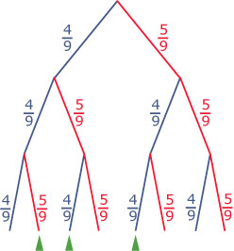
In een groep van 4 mannen en 5 vrouwen worden door loten drie taken verdeeld. Iedere persoon mag meerdere van die drie taken uitvoeren.
Hoe groot is de kans dat er twee taken door een man en één door een vrouw worden uitgevoerd?

Uitwerking:
De kans dat een man de eerste taak krijgt is , de kans dat een vrouw hem krijgt is . Dit geldt ook voor de tweede taak en de derde taak. Deze driestaps kansboom geeft de situatie weer.
De routes waarbij twee taken door een man en één door een vrouw worden gedaan zijn aangegeven door een pijltje. Elke route heeft drie stappen, de kansen langs de takken vermenigvuldig je met elkaar.
De gevraagde kans is: · · + · · + · · = ≈ 0,334.

❖

Opgave 32
Bekijk Voorbeeld 1.
- Bereken de kans dat alle drie de taken bij een vrouw terecht komen.
- Bereken de kans dat precies twee taken bij een vrouw terecht komen.
- Bereken de kans dat hoogstens twee taken bij een vrouw terecht komen.
- Bereken de kans dat minstens twee taken bij een vrouw terecht komen.
- Waarom is de kans dat er hoogstens drie taken bij een vrouw terecht komen gelijk aan 1?
- Hoe kun je het antwoord bij e gebruiken om de kans die bij c) wordt gevraagd te berekenen?

Opgave 33
Ongeveer 11% van alle Nederlanders heeft één of andere vorm van kleurenblindheid. Bij een stoplicht staan drie voor jou onbekende fietsers.
- Hoe groot is de kans dat geen van die fietsers kleurenblind is?
- Hoe groot is de kans dat hoogstens één van die fietsers kleurenblind is?
- Hoe groot is de kans dat minstens één van die fietsers kleurenblind is?
- Hoe groot is de kans op hoogstens één kleurenblinde als er 12 fietsers bij het stoplicht staan?

Voorbeeld 2
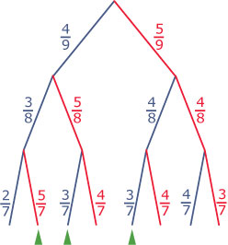
In een groep van 4 mannen en 5 vrouwen worden door loten drie taken verdeeld. Niemand mag meerdere van die drie taken uitvoeren.
Hoe groot is de kans dat er twee taken door een man en één door een vrouw worden uitgevoerd?

Uitwerking:
De kans dat een man de eerste taak krijgt is , de kans dat een vrouw hem krijgt is . Maar dit geldt niet meer voor de tweede taak en de derde taak. Iemand die al een taak heeft gekregen kan niet nog een volgende taak krijgen, dus elke volgende stap valt er een persoon af.
De kansboom hiernaast geeft de situatie weer.
De routes waarbij twee taken door een man en één door een vrouw worden gedaan zijn aangegeven.
De gevraagde kans is nu: · · + · · + · · = ≈ 0,357.

❖

Opgave 34
Bekijk Voorbeeld 2.
- Bereken de kans dat alle drie de taken bij een vrouw terecht komen.
- Bereken de kans dat precies twee taken bij een vrouw terecht komen.
- Bereken de kans dat hoogstens twee taken bij een vrouw terecht komen.
- Bereken de kans dat minstens twee taken bij een vrouw terecht komen.
- Laat zien dat ook nu de kans dat er hoogstens drie taken bij een vrouw terecht komen gelijk is aan 1.
- Gebruik het antwoord bij e) om de kans die bij c) wordt gevraagd te berekenen.

Opgave 35
In een havo4 klas van 24 leerlingen zijn 3 kleurenblinden, maar jij weet niet wie. Ieder leerling gaat langs het verkeerslicht vlak bij school. Bij dit verkeerslicht staan op een gegeven moment drie scholieren uit die havo4 klas.
- Hoe groot is je de kans dat geen van hen kleurenblind is?
- Bepaal de kans dat één van hen kleurenblind is.
- Bepaal de kans dat hoogstens één van hen kleurenblind is.
- Hoe is de kans dat minstens één van hen kleurenblind is?
- Laura zegt: ‘De drie kleurenblinden fietsen altijd samen”. Blijven de kansen dan hetzelfde?

Opgave 36
Kleurenblindheid komt veel meer bij mannen voor dan bij vrouwen. In Zwolle is aan 1000 willekeurige voorbijgangers gevraagd of ze kleurenblind zijn of niet. Deze kruistabel laat het resultaat zien.

 | kleurenblind | niet kleurenblind
mannen | 65 | 535
vrouwen | 7 | 393

- Je komt in Zwolle op straat een onbekende man tegen. Hoe groot schat je de kans dat hij kleurenblind is?
- Hoe groot schat je de kans dat in Zwolle een willekeurige voorbijganger een kleurenblinde man is?
- Kun je de kruistabel ook gebruiken voor Bangkok?

Verwerken

Opgave 37
In West-Europa heeft 40% van de bevolking bloedgroep A, 10% bloedgroep B,
5% bloedgroep AB en 45% bloedgroep O. Voor de Rhesus-factor geldt: 85% is
Rh-positief en 15% is Rh-negatief, ongeacht de bloedgroep waartoe men behoort. Bereken het percentage West-Europeanen dat:
- Bloedgroep A heeft en Rh-positief is.
- Bloedgroep O heeft en Rh-negatief is.
- Rh-negatief is en niet bloedgroep O heeft.
- Welke van de acht combinaties van bloedgroep en Rh-factor is het zeldzaamst?

Opgave 38
Op een tennistoernooi wordt in de finale heren-enkel gespeeld om ‘best of three’: wie het eerst 2 sets heeft gewonnen is kampioen. Na hoogstens 3 sets is er dus een winnaar, het kan al na 2. Neem je aan dat beide finalisten even sterk zijn en kans 50% hebben om een set te winnen, dan hangt het aantal in de finale gespeelde sets van het toeval af.
- Maak een kansboom voor een tenniswedstrijd van het type ‘best of three’.
- Bereken de kans dat er twee sets worden gespeeld.
- Bereken ook de kans dat er drie sets worden gespeeld.
- Neem aan dat de finale al 100 keer is gespeeld. Hoeveel twee-setters zijn daar waarschijnlijk bij? En hoeveel drie-setters?
De resultaten van 90 finales staan in deze tabel.

partijlengte | 2 sets | 3 sets
aantal | 54 | 36

- Wat is de empirische kans op een twee-setter?
- Hoe groot is de empirische kans dat de volgende vijf finales allemaal drie-setters worden?

Opgave 39
De iepziekte is een ziekte onder iepen die wordt veroorzaakt door bepaalde schimmels die de houtvaten van de bomen verstopt. Stel dat van een populatie iepen 60% aan die ziekte lijdt. Onderzoekers willen drie iepen uit die populatie nader bestuderen.
- Hoe groot is de kans dat die drie iepen alle drie ziek zijn als de populatie uit 20 iepen bestaat?
- En hoe groot is die kans als de populatie uit 1500 iepen bestaat?
- Bereken ook voor beide populatiegroottes de kans dat precies één van de drie iepen niet ziek is.

Opgave 40
Iemand is linkshandig als zijn linkerhand zijn voorkeurshand is. Er zijn iets meer linkshandige mannen dan vrouwen. Bij een onderzoek werd aan 500 personen gevraagd of ze linkshandig of rechtshandig zijn. Deze kruistabel geeft het resultaat.

 | linkshandig | rechtshandig
mannen | 30 | 210
vrouwen | 25 | 235

- Er wordt blindelings iemand uit die groep aangewezen. Hoe groot is de kans dat de aangewezen persoon linkshandig is?
- Er wordt blindelings een linkshandige uit die groep aangewezen. Hoe groot is de kans dat de aangewezen persoon een vrouw is?

Opgave 41
Voor een bepaald diploma moet je voor alle drie verschillende testen slagen. Uit gegevens van voorgaande kandidaten is gebleken dat 90% slaagt voor de eerste test, 65% slaagt voor de tweede test en 36% slaagt voor de derde en zwaarste test.
- Teken een kansboom.
- Hoe groot is de kans dat iemand dit diploma haalt?
- Er zijn twee testrondes geweest. Hoeveel procent van de kandidaten is daarna afgevallen?

3.4 Steekproeven

 Practicum
Bij deze paragraaf hoort het VUStat-practicum Steekproeven.

Verkennen

In deze paragraaf wordt uitgelegd waartoe een steekproef dient en hoe je daarmee een betrouwbare uitspraak over een populatie kunt doen.

 Opgave 42
Je gebruikt bij deze opgave een blad met 100 genummerde rechthoeken. Er zijn grote en minder grote rechthoeken. Je wilt weten hoeveel procent van de oppervlakten van deze rechthoeken kleiner is dan 10 zonder alle 100 oppervlaktes te bepalen. Dat doe je door een steekproef van 10 rechthoeken te nemen en dan het percentage te bepalen.
- Geef op het oog een schatting van het gevraagde percentage.
- Waarom is het niet verstandig om de eerste 10 rechthoeken als steekproef te nemen? En waarom kun je ook beter niet de laatste tien nemen?
- Neem een steekproef van 10 rechthoeken. Bereken het percentage vierhoeken met een oppervlakte kleiner dan 10. Hoe heb je bepaald welke rechthoeken in je steekproef komen?
- Verzamel nu de resultaten in de klas en maak daarvan een histogram. Tussen welke waarden zitten de gevonden percentages?
- Geef opnieuw een schatting van het percentage.
- Vraag aan een aantal klasgenoten hoe zij hebben bepaald welke rechthoeken in de steekproef komen. Zijn er verschillen? En welke manier vind je het best?

 Opgave 43
Van een partij sinaasappels is 34% rijp. Als je uit die partij met behulp van toevalsgetallen een steekproef van bijvoorbeeld 50 trekt, dan krijg je vast niet precies 34% van 50, dus 17 rijpe sinaasappels in de steekproef. Er zal variatie optreden.
- Simuleer met behulp van 50 toevalsgetallen van 1 t/m 100 zo’n steekproef. Een getal van 1 t/m 34 stelt een rijpe sinaasappel voor. Tel het aantal rijpe sinaasappels in jouw steekproef en bereken de relatieve frequentie van de rijpe sinaasappels binnen de steekproef.
- Verzamel de resultaten van de hele klas. Teken een histogram van de verdeling van de relatieve frequenties van de rijpe sinaasappels in de steekproef.
- Tussen welke waarden liggen de relatieve frequenties?
- Alex doet een nieuwe steekproef. Welke waarde mag hij verwachten?

 Opgave 44
Een gemeente wil in een wijk een buurthuis laten bouwen. Een raadslid beweert dat 25% van de bewoners van die wijk tegen dit plan is. De gemeenteraad besluit een enquête te houden in de wijk. Veronderstel dat het raadslid gelijk heeft.
- Simuleer met toevalsgetallen een steekproef van 50 personen en bereken de relatieve frequentie van de bewoners in je steekproef dat tegen de bouw van het buurthuis is.
- Hieronder staat een histogram van 5000 van die steekproeven met steekproefgrootte 50. De relatieve frequentie van de mensen die tegen de bouw zijn heet de steekproefproportie. Dit getal geef je niet als percentage, maar als waarde tussen 0 en 1. Tussen welke grenzen liggen de steekproefproporties? Zijn er uitschieters?
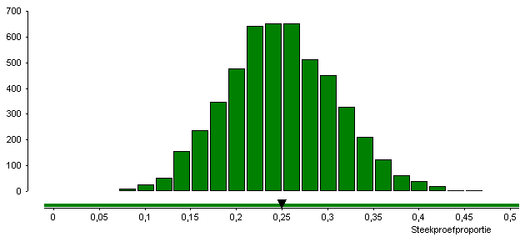

- De gebruikte kans is 0,25. Je kunt een interval [0,25 − a; 0,25 + a] maken waarbinnen 90% van de steekproefproporties ligt. Welk interval is dat?
- Het histogram hieronder geeft de resultaten van 5000 steekproeven met steekproefgrootte 2000. Tussen welke grenzen liggen de steekproefproporties bij deze steekproeven?
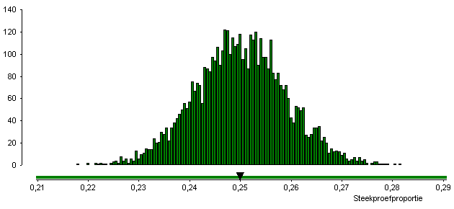

- Ongeveer 90% van de steekproefproporties ligt nu in het interval [0,235;0,265]. Hoe groot is dat interval? Zijn de steekproefresultaten betrouwbaarder geworden door de steekproefgrootte te verhogen?
- Een bureau voert een steekproef van 2000 in de wijk uit. In deze steekproef blijken 496 mensen tegen de bouw van het buurthuis te zijn. Dat is een steekproefproportie van 0,248. Het bureau deelt mee dat de proportie van de populatie dat tegen het bouwen is met 90% betrouwbaarheid in het interval [0,248 − 0,5 x 0,03; 0,248 + 0,5 x 0,03] = [0,233; 0,263] ligt.
Ben je het daarmee eens?

Opgave 45
In het histogram hieronder staan de resultaten van 10000 simulaties van een steekproef met proportiegrootte en steekproefgrootte 1000.
- In welk interval ligt 100% van de steekproefproporties? Hoeveel wijken de linker- en de rechtergrenzen van 0,35 af? Hoeveel procent is dat?
- In het interval [0,325;0,375] rondom ligt 90% van de steekproefproporties. Ga na dat dit klopt.
- Hoeveel de intervalgrenzen van 0,35 afwijken wordt de foutenmarge bij 90% van de steekproeven genoemd. Ga na dat de foutenmarge 2,5% is.
- Luuk voert ook een simulatie uit met een steekproefgrootte van 1000 en krijgt een steekproefresultaat van 37%. Hij zegt dat de populatieproportie 37% is met een foutenmarge van 2,5%. Is hij daar 100% zeker van?
- Is Luuk 90% zeker van zijn uitspraak?

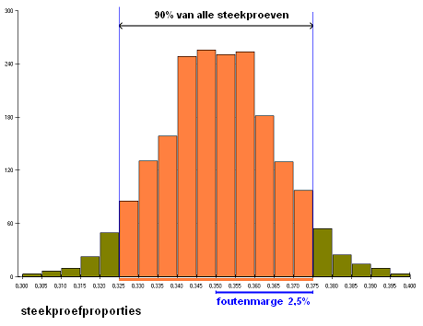

Uitleg

In opgave 43 is binnen een populatie sinaasappels 34% rijp. Dat noem je de populatieproportie p.
Als je de populatieproportie niet van te voren weet zul je een onderzoek moeten doen. Je kunt niet alle sinaasappels proeven om vast te stellen of ze rijp zijn. Je neemt een steekproef.
Die steekproef moet representatief zijn voor de hele populatie, je neemt niet alleen de grootste, of alleen de bovenste, of de meest oranje sinaasappels, maar willekeurige sinaasappels door de hele populatie heen. In de praktijk neem je maar één steekproef.

Je trok uit deze populatie een steekproef van 50 elementen met behulp van toevalsgetallen, dus zonder te selecteren. Je noemt dit een aselecte steekproef met een steekproefgrootte van 50. Je neemt de steekproef aselect om het resultaat representatief te krijgen.
In die steekproef tel je het aantal sinaasappels dat rijp is. Reken je dit aantal om naar een relatieve frequentie, dan heb je een steekproefproportie .

Om een idee te krijgen van de betrouwbaarheid van steekproeven kun je zoals bij het buurthuis en bij opgave 45 de populatieproportie bekend veronderstellen en een groot aantal aselecte steekproeven simuleren. Dat is een theoretische situatie, in de praktijk is de populatieproportie onbekend en neem je maar één steekproef.
Door het toeval zullen in het algemeen de gevonden waarden van verschillen. Bij de waarden van hoort dus een frequentieverdeling, de verdeling van de steekproefproporties, die je steekproevenverdeling kunt noemen. Die steekproevenverdeling kun je met behulp van een histogram weergeven.

De middelste 90% van alle steekproefproporties ligt binnen een bepaald interval. Bij de steekproeven van opgave 45 is dit het interval [0,325; 0,375]. Dus bij deze simulaties met populatieproportie 0,35 ligt 90% van de steekproefproporties tussen de 32,5% en 37,5%. De halve lengte van dat interval is de foutenmarge, in dit geval is de foutenmarge 0,025, dus 2,5%. Je hanteert dan een 90%-betrouwbaarheidsniveau. Het bijbehorende interval hangt af van de steekproefgrootte, de populatieproportie en het gekozen betrouwbaarheidsniveau. Dit interval heet het betrouwbaarheidsinterval.

Opgave 46
Stel je voor dat je wilt bepalen hoeveel procent van de Nederlandse vrouwen tussen 15 en 25 jaar rookt. Een bureau huurt 100 interviewers die elk een aselecte steekproef van 1200 meisjes tussen de 15 en de 25 jaar uitvoeren.
 | frequentie
0,25 | 1
0,26 | 2
0,27 | 2
0,28 | 15
0,29 | 25
0,30 | 29
0,31 | 15
0,32 | 6
0,33 | 4
0,46 | 1
totaal | 100
In de tabel zie je frequenties van de steekproefproporties van de rokers in elke steekproef.
- Welke steekproefproportie komt het vaakst voor?
- Hoeveel bedraagt de steekproefgrootte?
- Teken een bijpassend histogram.
- Bepaal het betrouwbaarheidsinterval dat hoort bij een 90% betrouwbaarheidsniveau. Hoeveel bedraagt de foutenmarge?
- Eén van de interviewers heeft een steekproefproportie van 0,31 gevonden en zegt: “Het percentage rokers onder de Nederlandse vrouwen bedraagt 31% met een foutenmarge van 2%.” Waarom is deze uitspraak in overeenstemming met de steekproevenverdeling?

Opgave 47
Je bekijkt opnieuw steekproeven uit een populatie met populatieproportie van 0,35. De steekproefgrootte is ook weer 1000. De histogrammen hieronder zijn alle hetzelfde. Bij een betrouwbaarheid van 100%, 90%, 80% en 70% wordt steeds het betrouwbaarheidsinterval en de foutenmarge aangegeven.
- Hoe groot is de kans dat een steekproef valt in het interval [0,3; 0,4]?
- Hoe groot is de kans dat een steekproef valt in het interval [0,335; 0,365]?
- Geef het betrouwbaarheidsinterval bij een betrouwbaarheidsniveau van 90%.
- Vul onderstaande tabel verder in.

foutenmarge | betrouwbaarheidsinterval | betrouwbaarheidsniveau
 |  | 100%
 |  | 90%
 |  | 80%
 |  | 70%

- Stel dat een steekproefproportie 33% is. Geef een schatting van het betrouwbaarheidsinterval waarin de populatieproportie dan met 80% betrouwbaarheid ligt.
- Wat gebeurt er met het betrouwbaarheidinterval als het betrouwbaarheidsniveau afneemt?
- Wat gebeurt er met het betrouwbaarheidsniveau als de foutenmarge kleiner wordt?

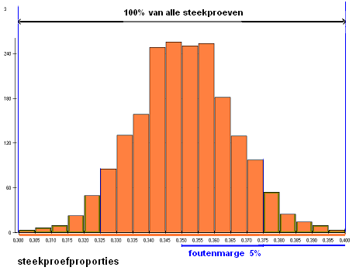

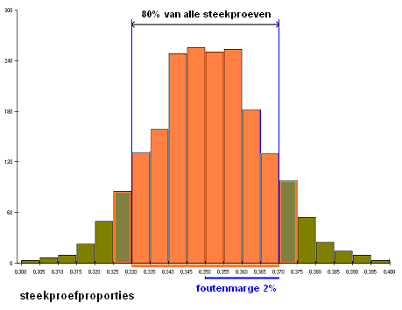

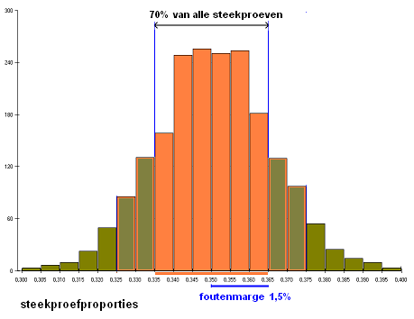

Opgave 48
In de figuur zie je opnieuw een steekproevenverdeling van een populatie met populatieproportie van 0,35. De steekproefgrootte is ook weer 1000.

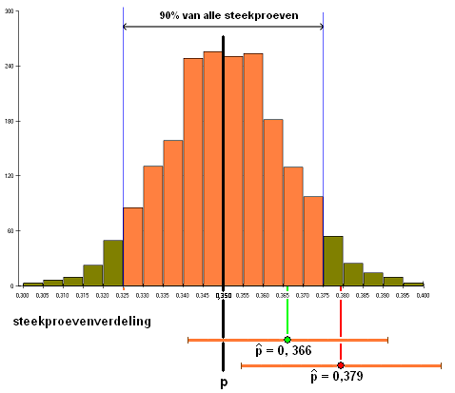
- In een steekproef is de steekproefproportie 0,366. Welke uitspraak kun je met 90% betrouwbaarheid doen over de populatieproportie? Valt de werkelijke populatieproportie binnen het betrouwbaarheidsinterval?
- In een andere steekproef is de steekproefproportie 0,379. Valt de werkelijke populatieproportie binnen het betrouwbaarheidsinterval?
- Maartje zegt: “Ik kan met 90% betrouwbaarheid zeggen dat de populatieproportie 0,379 is”. Wat is er fout aan deze uitspraak?
- Met hoeveel procent betrouwbaarheid kan Maartje zeggen dat de populatieproportie niet in het betrouwbaarheidsinterval ligt bij een steekproefproportie 0,379?

Opgave 49
In de histogrammen hieronder staan voor een aantal waarden van de steekproefgrootte een steekproevenverdeling. Het betrouwbaarheidsniveau is steeds 95%.
- Hoe groot is de spreidingsbreedte bij steekproefgrootte ?
- Maak een tabel van de steekproefgrootte en het bijbehorende betrouwbaarheidsinterval bij een betrouwbaarheidsniveau van 100%.
- Wat kun je zeggen over de betrouwbaarheidsintervallen als de steekproefgrootte toeneemt?
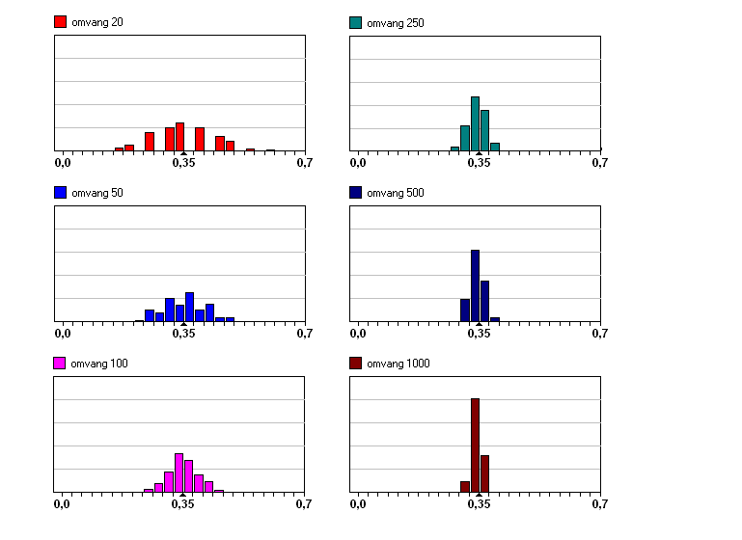

Opgave 50
Het betrouwbaarheidinterval hangt dus samen met van de populatieproportie en de steekproefgrootte. Onderstaande tabel laat de samenhang ook zien. Het betrouwbaarheidsniveau is 95%, de populatieproportie en de foutenmarge zijn gegeven in procenten.
- Een bureau voert een steekproef uit met steekproefgrootte 1500. Hoe groot is het betrouwbaarheidsinterval als bekend is dat de populatieproportie 70% is?
- De populatieproportie is echter niet bekend. Het bureau vindt een steekproefproportie van 68%. Geef het bijpassende betrouwbaarheidsinterval.

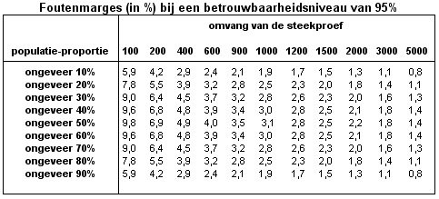

Theorie ***************************************

Bij statistisch onderzoek wil je onder andere antwoord op vragen als: “Hoeveel procent van een groep heeft een zekere eigenschap?”

De te onderzoeken groep heet de populatie en die heeft een bepaalde omvang, de populatiegrootte. Het percentage binnen de populatie met de eigenschap heet de populatieproportie p. Daar ben je naar op zoek…

Je kunt een steekproef nemen om de populatieproportie te weten te komen.
Je zet dan een aselecte steekproef op van een bepaalde grootte, de steekproefgrootte. Een steekproef is aselect als elk element van de populatie evenveel kans heeft om er in voor te komen. Het percentage binnen de steekproef met de eigenschap heet de steekproefproportie .

Door de rol van het toeval geven verschillende steekproeven verschillende steekproefproporties. Die steekproefvariabiliteit wordt alleen zichtbaar als je in theorie meerdere steekproeven simuleert, waarbij je de populatieproportie bekend veronderstelt. In de praktijk neem je slechts één steekproef. Een tabel als die van opgave 50 geeft het verband tussen populatieproportie, steekproefgrootte en foutenmarges bij een gekozen betrouwbaarheidsniveau.
Het betrouwbaarheidsinterval is dan
[steekproefproportie – foutenmarge, steekproefproportie + foutenmarge]
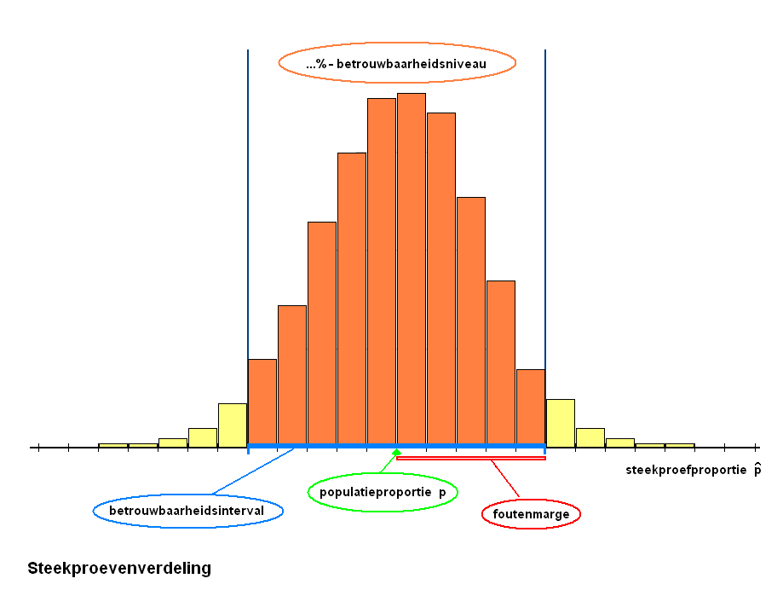

*********************************************

Voorbeeld
In de praktijk wordt er meestal slechts één steekproef uitgevoerd. De populatieproportie is onbekend. Je kiest een betrouwbaarheidsniveau.
De tabel van opgave 50 geeft de foutenmarge weer bij een betrouwbaarheidsniveau van 95%.
Je kunt ook de foutenmarge kiezen en dan met de tabel het betrouwbaarheidsniveau bepalen.

Er is per 1 januari 2009 een rookverbod in de Horeca ingevoerd.
In dat jaar heeft men onderzocht hoeveel % van de volwassen Nederlanders daar voor is. Bij een aselecte steekproef van 1500 mensen was de steekproefproportie 0,63 = 63%.
Bij een betrouwbaarheidsniveau van 95% hoort volgens de tabel een foutenmarge van 2,5%. Dat betekent dat het 95%-betrouwbaarheidsinterval dus loopt vanaf 63 − 2,5 = 60,5% tot en met 63 + 2,5 = 65,5%.
Conclusie: je kunt met 95% betrouwbaarheid beweren dat het percentage Nederlanders die voor het rookverbod zijn 63% is met een foutenmarge van 2,5%.

❖

Opgave 51
Gebruik bij deze opgave de tabel van opgave 50 met foutenmarges bij een betrouwbaarheidsniveau van 95%.
- Bij een aselecte steekproef van 1000 personen werden 692 voorstanders van het rookverbod in de Horeca aangetroffen. Doe nu met een betrouwbaarheid van 95% een uitspraak over het percentage Nederlanders voor het rookverbod in de Horeca.
- Leg uit waarom bij het toenemen van de steekproefgrootte de foutenmarge kleiner wordt.
- Wat zal er met de foutenmarges in de tabel gebeuren als er een kleiner betrouwbaarheidsniveau wordt gehanteerd? Leg uit.

Opgave 52
Voorafgaande aan verkiezingen worden opiniepeilingen gehouden. Daarbij worden door een onderzoeksbureau 2000 aselect getrokken Nederlanders gevraagd naar de partij van hun voorkeur. Het onderzoeksbureau hanteert een betrouwbaarheidsniveau van 95%. Een partij gaat in zo’n opiniepeiling van 30 naar 31 zetels (van de 150 zetels).
Laat zien dat er geen reden tot vrolijkheid is in verband met het gehanteerde betrouwbaarheidsniveau. Gebruik weer de tabel uit opgave 50.

Verwerken

Opgave 53
Bij het bepalen van de kwaliteit van gloeilampen wordt een steekproef van 600 stuks getest op levensduur: ze moeten minstens 750 branduren hebben. Daarvan doorstaan er 48 de test niet.
- Waarom mag de fabrikant nu niet met een betrouwbaarheid van 95% beweren dat hoogstens 10% van zijn gloeilampen minder dan 750 branduren heeft? Gebruik bij je antwoord de tabel uit opgave 50.
- Welke bewering kan de fabrikant wel doen?

Opgave 54
Bij de presidentsverkiezingen is er keuze uit twee kandidaten, A en B.
In een krant staat: “Uit de laatste opiniepeiling blijkt dat 54% van de stemgerechtigden voor kandidaat A zullen stemmen. De peiling heeft een foutenmarge van 3%, dus kandidaat A zal zeker winnen.”
Wat is er fout aan deze redenering?

Opgave 55
Uit een onderzoek onder 3000 aselect getrokken Nederlanders blijkt dat 61% van de deelnemers regelmatig naar soap-series kijkt.
- Als je werkt met een betrouwbaarheid van 95% tussen welke waarden zal dan het percentage Nederlanders liggen dat regelmatig naar soap-series kijkt? Gebruik de tabel uit opgave 50.
- Stel dat je met een betrouwbaarheid van 99% wilt werken. Wordt dan het betrouwbaarheidsinterval groter of kleiner?

3.5 Enquêtes

 Practicum
Bij deze paragraaf hoort het VUStat-practicum Enquêtes.

Verkennen

Bij statistisch onderzoek speelt het houden van een enquête een grote rol. Hoe je zo’n enquete opzet is van groot belang: je mag geen onduidelijke, dubbelzinnige vragen stellen, je moet niemand antwoorden in de mond leggen, de antwoorden moeten goed kunnen worden verwerkt, en dergelijke…
Bovendien heb je in paragraaf 3.1 gezien dat de manier van vragen stellen invloed kan hebben op het meetniveau van de verkregen data. Het meetniveau is weer van invloed op het soort technieken dat je kunt inzetten voor het verwerken van de data.

Opgave 56
Je wilt door middel van een enquête een beeld krijgen van de bestedingen van jongeren van 16 – 18 jaar. Formuleer minstens vijf vragen die geschikt zijn voor de enquête. Wissel jouw vragen uit met een klasgenoot en probeer elkaars vragen te verbeteren.

Opgave 57
Er zijn verschillende manieren om een enquête te houden. Elke manier heeft zijn voor en tegen, vaak afhankelijk van de populatie.
- Een onderzoeksbureau onderzoekt of mensen op een krant zijn geabonneerd door een telefonische enquête waarbij de nummers aselect uit een telefoonboek worden getrokken. Zal de uitslag van deze enquête een goed beeld geven of vindt er vertekening plaats? Motiveer je antwoord.
- Telefonisch onder alleen mobiele nummers en “random digit dialling”. Voor elke populatie geschikt?
- Internet via een jongerensite als het gaat om uitgavenpatroon jongeren. Goede aanpak?
- Via ANWB-site als het gaat om “rekening rijden”. Goede aanpak?
- Via e-mail onder de leden van een bepaalde club over contributieverhoging. Goede aanpak?
- Schriftelijk onder 5000 aselect gekozen adressen. Welk nadeel heeft deze aanpak?

Opgave 58
Belangrijk bij een enquête is om goede vragen te stellen.
- In een onderzoek naar de relatie tussen schoolprestaties en de tijd die wordt besteed aan computerspellen wordt gevraagd: “Besteed je teveel tijd aan computerspellen?” Is dat een goede vraag? Kun je hem verbeteren?
- Wat kun je beter vragen: “Merkt u ook dat de onveiligheid op straat sterk is toegenomen?” of “Voelt u zich veilig op straat?”
- In een onderzoek naar de werkdruk binnen een bepaald bedrijf staat de vraag: “Welk deel van de werktijd besteedt u aan zaken die met het werk niets te maken hebben?” Geef commentaar op deze vraag.

Opgave 59
In een onderzoek naar het voedingspatroon van de Nederlandse jeugd van 16 – 22 jaar wordt een aselecte steekproef van 10.000 jongeren uit die leeftijdscategorie getrokken. Al deze jongeren krijgen een schriftelijke enquête naar hun huisadres gestuurd.
- Het onderzoeksbureau krijgt 4831 enquêtes ingevuld terug, dat noem je de respons. Hoeveel procent bedraagt die respons?
- Probeer een aantal (minstens twee) redenen te geven voor de non-respons, het aantal enquêtes dat niet is ingevuld.
- Op een bepaalde vraag wordt op 94% van de ingevulde enquêtes met “ja” geantwoord. Mag je nu concluderen dat 94% van de jongeren van 16 – 22 jaar het daarmee eens is?
- Per vraag kan de respons ook nog variëren. Kun je een vraag bedenken in het kader van dit onderzoek waarop de respons laag zal zijn?

Theorie ***************************************

Een enquête is een steekproef, waarbij aan mensen vragen worden gesteld.
De steekproef moet zorgvuldig worden samengesteld anders treedt er al snel vertekening op. De steekproef is dan niet representatief meer.
Verder moet je als onderzoeker rekening houden met onvolledige antwoorden, niet of onvolledig ingevulde enquêtes. Dergelijke non-respons treedt altijd op. Te grote non-respons maakt de enquête onbruikbaar ook al lijken de resultaten duidelijk in een bepaalde richting te wijzen. De steekproef is immers niet representatief meer.
Voor wat betreft de enquête zelf:
- Kies een vorm die past bij je populatie: schriftelijk, mondeling, telefonisch (vast/mobiel), digitaal (via email, via een website), e.d.
- Stel vragen waarop zoveel mogelijk een eenduidig antwoord mogelijk is, zoals ja/nee-vragen, vragen waarbij je aankruist op een puntenschaal, vragen waarop precies één antwoord kan worden gegeven.
- Stel geen vragen waarbij door de vraagstelling al duidelijk wordt welk antwoord je wilt horen.
- Laat je enquête afnemen door onpartijdige enquêteurs.

*********************************************

Opgave 60
In een straat staan precies 100 woningen, het zijn 20 blokken van 5 woningen. Aan iedere kant van de weg staan 10 blokken. Je hebt een even kant met de huisnummers 2 t/m 100, met tuin op het zuiden. Je hebt een oneven kant met de huisnummers 1 t/m 99, met tuin op het Noorden.
- Een energiebedrijf wil het gasverbruik in deze straat onderzoeken. Het neemt een steekproef van 10 huizen: de huisnummers 1, 11, 21, 31, 41, 51, 61, 71, 81 en 91. Waarom is deze steekproef niet aselect?
- Het gemiddelde gasverbruik wat de onderzoeker bij de 10 huisnummers vindt, blijkt veel hoger te zijn dan het gemiddelde in de straat in werkelijkheid blijkt te zijn. Hoe kan dat?
- Bedenk een manier om 10 huizen uit de straat te selecteren voor het onderzoek, zodat het gemiddelde gasverbruik van de 10 huizen representatief is voor de hele straat.
- Iemand beweert dat een bepaald deel van de steekproef moet bestaan uit hoekwoningen omdat die meer energie verbruiken dan tussenwoningen. Welk deel zou dat moeten zijn? Hoe kun je nu een aselecte steekproef samenstellen en toch hiermee rekening houden?

Opgave 61
In 1987 verscheen het geruchtmakende boek “Women and Love: A Cultural Revolution in Progress” van Shere Hite. De auteur beschreef daarin de resultaten van een onderzoek onder 100.000 vrouwen met betrekking tot hun relatie. Van de vrouwen die de vragenlijst terug stuurden:
- voelde 84% zich emotioneel niet goed in hun relatie;
- had 95% psychische of lichamelijk mishandeling doorstaan;
- gaf slechts 13% aan na twee jaar huwelijk nog van hun man te houden.
Om te laten zien dat ze een representatieve steekproef had opgesteld gebruikte ze tabellen zoals deze:

Jaarlijks inkomen (x 1000 dollar)
 | In steekproef (%) | V.S. (%)
0 - < 2 | 19,0 | 18,3
2 - < 6 | 22,5 | 25,4
6 - < 10 | 17,0 | 17,1
10 - < 15 | 13,0 | 15,0
15 - < 20 | 10,0 | 9,8
20 - < 25 | 8,0 | 6,4
≥ 25 | 8,5 | 8,2

Woonplaats
 | In steekproef (%) | V.S. (%)
Grote stad | 60 | 62
Platteland | 27 | 26
Kleine stad | 13 | 12

En zo hield ze ook rekening met ras/afkomst en de regio. Zo’n 4500 vrouwen stuurden de vragenlijst ingevuld terug aan de auteur.
- Wat denk je van de representativiteit van de steekproef?
- Waarom zou zo’n steekproef een gelaagde steekproef worden genoemd?
- De vragenlijst bevatte meer dan 100 vragen die de vrouwen zelf moesten invullen en terugsturen. Waarom stuurde Shere Hite geen interviewers op pad?
- In dat zelfde jaar verscheen een andere opiniepeiling waaruit bleek dat 89% van de respondenten wel degelijk voldoening putte uit hun relatie. Dit cijfer was ongeveer gelijk voor mannen en voor vrouwen. Is dit in strijd met de resultaten van Hite? En hoe zou dat komen?
- Shere Hite had je maken met een grote non-respons. Waardoor zou dat komen? En welke gevolgen heeft dat voor de betrouwbaarheid? Is er sprake van vertekening en waardoor komt dat dan?
- Stel je eens voor dat Hite ook de overige 95500 vragenlijsten terug had gekregen en daarvan alle vrouwen zich emotioneel goed voelden in hun relatie. Welk percentage vrouwen die zich emotioneel niet goed voelen in hun relatie had deze auteur dan gevonden?

Verwerken

Opgave 62
In de wetenschapsquiz kwam de volgende vraag voor. Stel: je wilt weten hoeveel schoolgaande kinderen er gemiddeld per gezin zijn. Je neemt een grote steekproef onder schoolkinderen en vraagt hun hoeveel schoolgaande broertjes en zusjes zij hebben. Op basis daarvan bepaal je het gemiddelde aantal schoolgaande kinderen per gezin. Is dit een goede aanpak?
- Ja, zo krijg je een betrouwbare schatting van het gemiddelde aantal kinderen per gezin.
- Nee, zo krijg je een te lage schatting.
- Nee, zo krijg je een te hoge schatting.
Welk van de bovenstaande antwoorden is correct en waarom?

Opgave 63
In februari 2010 deelde RTLNieuws mee dat het personeel in Nederlandse ziekenhuizen te kampen heeft met extreem veel geweld. De redactie heeft alle 94 ziekenhuisinstellingen in Nederland per e-mail benaderd met de vraag hoe vaak ze nu eigenlijk met geweld en agressie te maken hebben gehad zowel in 2008 als in 2009. 44 instellingen reageerden en meldden samen ruim 2000 incidenten in 2009, waarvan 78% verbaal geweld en 22% fysiek geweld. Over 2008 kwamen te weinig gegevens binnen.
(Bron: Natuurwetenschap en technologie, april 2010)
- Wat vind je van deze manier van onderzoeken?
Het tijdschrift waarin melding werd gemaakt van het bericht van RTLNieuws deed vervolgens zelf aanvullend onderzoek:
  - Eind 2004 meldde Elsevier Gezondheidszorg een daling van 11% geweldsdelicten in ziekenhuizen t.o.v. het jaar ervoor. In 2004 registreerde men 784 geweldsdelicten in 16 ziekenhuizen.
  - Trouw meldde over 2005 een gemiddelde van ruim 60 geweldsdelicten per instelling.
  - Zorgvisie geeft op zijn website over 2006 een gemiddelde van 38 geweldsdelicten per instelling.
Neem aan dat het steeds over dezelfde geweldsdelicten gaat.
- Maak een overzicht van het gemiddelde aantal geweldsdelicten in ziekenhuizen over de jaren 2004, 2005, 2006 en 2009. Kun je een conclusie trekken? Waarom wel/niet?

Overzicht

Je hebt nu alle theorie van het onderwerp “Data verwerven” doorgewerkt. Het is nu tijd om een overzicht over het geheel te krijgen.

Begrippen

31: statistisch probleem – onderzoeksvragen – experimenteren, simuleren, redeneren – steekproef – vertekening – systematische fout – toevallige fout – nominaal, ordinaal, interval en ratio meetniveau
32: toevalsexperiment – gebeurtenis – simuleren, toevalsgetallen – kansdefinitie van Laplace - empirische kans – theoretische kans – empirische wet van de grote aantallen
33: boomdiagram, kansboom
34: populatie, populatiegrootte, populatieproportie – steekproef, steekproefgrootte, steekproefproportie – representatief – aselecte steekproef – steekproevenverdeling – betrouwbaarheidsinterval – foutenmarge
35: enquête – non-respons
Vaardigheden

31: manieren van statistisch onderzoek herkennen – het voor komen en voorkomen van systematische fouten – het omgaan met toevallige fouten – het herkennen van meetniveau’s
32: empirische kansen bepalen door experimenteren en/of simuleren – theoretische kansen herkennen
33: theoretische kansen bepalen door redeneren met behulp van boomdiagrammen en kansbomen
34: werken met steekproefproporties en betrouwbaarheid
35: kritisch kijken naar enquêtes

Opgave 61 Samenvatten
Maak een samenvatting van dit onderwerp door bij elk van de genoemde begrippen een omschrijving of een voorbeeld te geven en bij elk van de genoemde vaardigheden een voorbeeld te geven.

Toetsen

Opgave 64
De schok was groot toen uit een artikel in “Onze taal” bleek dat Belgen beduidend langzamer praten dan Nederlanders. In de Randstad haalt men 5,42 lettergrepen per seconde, in Oost-Vlaanderen slechts 4,43. Sommige mensen gingen het meteen controleren. De spreeksnelheid van 21 miljoen Nederlands sprekenden werd bepaald door maar liefst 160 leraren en leraressen een stukje te laten opzeggen. Er waren acht groepen, dus twintig sprekers per groep. En dan werd ook nog gerapporteerd over het verschil tussen jong en oud, man en vrouw. (Bron: http://www.vanmaanen.org/hans/artikelen/2004.html)
- Wat vind je van deze opzet?
- Wat vind je van de steekproef?
- Wat vind je van de conclusie dat Belgen beduidend langzamer praten dan Nederlanders?
- Hans van Maanen rangschikt dit onderzoek in de top 10 van wetenschappelijke blunders van 2004. Waarom denk je?

Opgave 65
In de jaren 1982 – 1988 werd onder 22.000 mannelijke Amerikaanse artsen onderzoek gedaan naar de invloed van aspirine op hart- en vaatziekten op de gemiddelde Amerikaanse man. De helft gebruikte om de dag 300 mg aspirine, wat ongeveer gelijk staat aan een ‘gewoon’ aspirientje. De andere helft slikte een placebo (‘fopmiddel’). Van de aspirineslikkers kregen 104 personen een hartinfarct, van de placeboslikkers waren dat er 189. De conclusie van het onderzoek was dat het risico op een hartinfarct met ongeveer 45% wordt verlaagd door het slikken van aspirine. Dat dit grote verschil aan toeval was te wijten vond men uitgesloten vanwege het grote aantal mensen dat aan de studie meewerkte.
- Waarom is hier geen sprake van een representatieve steekproef? Hoe had deze steekproef moeten worden samengesteld?
- Waarom werd er van placebo’s gebruik gemaakt?
- Hoeveel procent van de 11.000 aspirineslikkers heeft baat gehad bij slikken van aspirine?
- Volgens de tekst hierboven wordt de kans op een hartinfarct met 45% verlaagd. Klopt dat?

Opgave 66 Chuck-a-luck
Bij het spel Chuck-a-luck kies je vooraf je “point”, dat is een aantal ogen op één dobbelsteen (bijvoorbeeld 5). Daarna leg je een bepaald bedrag in. Dan wordt er met drie dobbelstenen geworpen en geteld hoe vaak je “point” boven komt.
Komt je point niet boven, dan ben je je inleg kwijt. Komt hij één keer boven, krijg je de inleg terug, komt hij twee keer boven krijg je de inleg dubbel terug en komt hij drie keer boven krijg je de inleg 10 keer terug.
- Hoe groot is de kans dat je je geld kwijt bent?
- Je legt 1 euro in. Hoeveel kun je dan maximaal winnen? En hoe groot is de kans daar op?
- Hoe groot is de kans op 1 euro winst?
- Beschrijf hoe je dit spel kunt simuleren. Voer daarna een simulatie uit van 30 spelletjes Chuck-a-luck. Bereken je winst!
- Is dit een spel waar je op de lange duur winst op zult maken? Licht je antwoord toe.

Opgave 67 De kleurenblinde en de glasbak
Ongeveer een half miljoen Nederlanders is kleurenblind. Een kleurenblinde ziet (bijna) geen verschil tussen (bepaalde) kleuren.
Gekleurde flessen zijn groen of bruin. Sommige kleurenblinden zien geen verschil tussen groen en bruin. Zij staan met hun lege flessen voor de glasbak en weten niet of ze een gekleurde fles in het gat voor groen glas of in het gat voor bruin glas moeten gooien.
Peter is kleurenblind. Hij kan de groene en de bruine flessen niet van elkaar onderscheiden. Als Peter met zijn lege flessen bij de glasbak komt, gooit hij de witte flessen altijd in het juiste gat. Bij een gekleurde fles kiest hij aselect tussen het gat voor groen en het gat voor bruin. De kans dat een groene of bruine fles in het goede gat terechtkomt is dus 0,5.
Peter brengt 100 lege flessen naar de glasbak. De helft van zijn flessen is van wit glas. Bij de andere helft zijn zowel groene als bruine flessen.

.

- Laat zien dat naar verwachting 75 van de 100 flessen in het goede gat terechtkomen.

Uit a) volgt: de kans dat een fles in het goede gat terechtkomt is 75% als Peter de witte flessen altijd goed gooit en bij elke gekleurde fles aselect kiest tussen het gat voor groen en het gat voor bruin.
Uit onderzoek is gebleken dat van de flessen in de glasbak 50% wit, 40% groen en 10% bruin is. Neem aan dat dit ook voor de flessen van Peter geldt. Je kunt het gooien van de flessen in de glasbak weergeven met een boomdiagram zoals dit.

Peter kan de kans dat hij een fles in het goede gat gooit, hoger krijgen dan 75%.
Hij gooit de witte flessen allemaal in het goede gat. Hij concludeert uit het onderzoek dat van de gekleurde flessen 4/5 deel groen en 1/5 deel bruin is.
In die verhouding gaat hij de gekleurde flessen in de gaten gooien. Elke gekleurde fles heeft dan kans 4/5 om in het gat voor groen terecht te komen en kans 1/5 om in het gat voor bruin terecht te komen.
- Bereken voor deze werkwijze de kans dat een willekeurige fles in het goede gat terechtkomt.

Er bestaan nog betere werkwijzen voor Peter. In zo’n werkwijze is de kans dus nog groter dat een fles in het goede gat terechtkomt.
- Geef een voorbeeld van zo’n werkwijze en toon aan dat deze beter is.
(bron: eindexamen havo wiskunde A in 2001)

Opgave 68 Tennis om een bromfiets
Jeanine speelt even goed tennis als haar moeder. Een partijtje tegen haar moeder wint ze met kans 0,5. Ze speelt veel beter dan haar vader. Een partijtje tegen haar vader wint ze met kans 0,8. Jeanine krijgt van haar ouders een bromfiets als ze in een serie van drie partijen, afwisselend tegen haar vader en haar moeder, twee maal achter elkaar wint.
- Tegen wie zou jij beginnen als je Jeanine was, tegen haar vader of tegen haar moeder? En waarom?
- Bepaal de kans dat Jeanine de bromfiets wint als ze tegen haar vader begint.
- Bepaal ook de kans dat ze de brommer wint als ze tegen haar moeder begint.

Opgave 69
Om te onderzoeken hoeveel procent van de jongeren in de leeftijd van 15 tot 18 jaar een scooter heeft wordt een aselecte steekproef van 2310 jongeren in die leeftijd getrokken. Daarvan bleken er 516 een scooter te hebben.
- Hoeveel procent van de jongeren van 15 tot 18 jaar beschikt met een betrouwbaarheidniveau van 95% over een scooter? (Gebruik de onderstaande tabel met foutenmarges.)
- Een fabrikant van scooters wil dit percentage wel nauwkeuriger weten. Wat kan hij het beste doen? Motiveer je antwoord.
A – Nog een aantal keren een steekproef van 2310 jongeren trekken.
B – Een grotere steekproef van 20000 jongeren trekken.
C – Een betrouwbaarheidsniveau van 99% hanteren?

Opgave 70
In Frankrijk is sinds 2001 een wet van kracht die het mogelijk maakt om in theaters, bioscopen, concertzalen, sportzalen, e.d., mobiele telefoons te storen. Om te onderzoeken of de Fransen het daar mee eens zijn werd door een onderzoeksbureau aan 1023 aselect gekozen Fransen van 15 jaar of ouder hun mening gevraagd. Hiervan bleek 85% het eens te zijn met deze wet.
- Hoeveel procent van de Fransen was het met een betrouwbaarheid van 95% dus eens met deze wet? (Gebruik de tabel met foutenmarges op de vorige pagina.)
- Het onderzoeksbureau meldde dat tussen de 83,5% en 86,5% van de Fransen het met deze wet eens waren. Hebben zij een grotere of een kleinere betrouwbaarheid gehanteerd?

